ДОКУМЕНТАЦІЯ
З ЕКСПЛУАТАЦІЇ ТА ОБСЛУГОВУВАННЯ

Клапан протипожежний типу
Mcr FID S

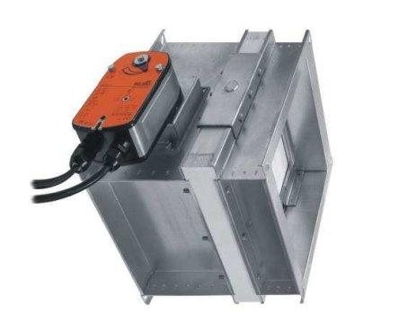

Версія mcr FID S 19.06.27.10

ВІДДІЛ СИСТЕМ ПОЖЕЖНОЇ ВЕНТИЛЯЦІЇ

\

ЗМІСТ
- ВСТУП
- ПРЕДМЕТ ДОКУМЕНТАЦІЇ
- ПРИЗНАЧЕННЯ ПРИСТРОЮ
- БУДОВА ТА ПРИНЦИПИ ДІЇ ПРИСТРОЮ
- ПОЗНАЧЕННЯ ПРИСТРОЮ
- МОНТАЖ ПРИСТРОЮ
  - ОГЛЯД ПЕРЕД МОНТАЖЕМ
  - МОНТАЖНИЙ ОТВІР
  - ВМУРУВАННЯ/РОЗМІЩЕННЯ КЛАПАНА
  - ЕЛЕКТРИЧНЕ ПІДКЛЮЧЕННЯ
  - КЛАПАН З ВЕРТИКАЛЬНОЮ ВІССЮ ОБЕРТАННЯ
- УМОВИ ТРАНСПОРТУВАННЯ ТА ЗБЕРІГАННЯ
- ОБСЛУГОВУВАННЯ І СЕРВІС
- ГАРАНТІЙНІ УМОВИ

1.ВСТУП
Мета даної документації з експлуатації та обслуговування – це ознайомлення користувача з призначенням, конструкцією, принципами дії, правильним монтажем та обслуговуванням виробу.
Документація з експлуатації та обслуговування також містить і додаткову інформацію щодо умов використання, обслуговування та гарантійних умов виробу.
Перед монтажем та експлуатацією пристрою необхідно ознайомитись з даною документацією. Недотримання правил зазначених в документації може призвести до небезпечних ситуацій, ушкодження майна або здоров’я. Виробник не несе відповідальність за шкоду, яка виникла в результаті використання не відповідно з даною документацією.
2. ПРЕДМЕТ ДОКУМЕНТАЦІЇ
Дана документація стосується цілої групи протипожежних клапанів типу mcr FID S/….p/…... Дотримання рекомендацій зазначених в документації з експлуатації та обслуговування забезпечує правильне функціонування пристрою у сфері протипожежного захисту приміщень та безпеку користувачів системи.
3. ПРИЗНАЧЕННЯ ПРИСТРОЮ
Застосування
Протипожежні клапани типу mcr S/….p/P (прямокутні) можуть застосовувати як:
■ відсікаючі протипожежні клапани - mcr FID S/S p/P
■ відсікаючі протипожежні клапани для систем пожежної вентиляції - mcr FID S/V p/P
■ відсікаючі протипожежні клапани для змішаної систем пожежної вентиляції - mcr FID S/V-M p/P
Протипожежні клапани типу mcr S/….p/О (круглі) можуть використовуватись як:
■ відсікаючі протипожежні клапани - mcr FID S/S p/О
□ відсікаючі протипожежні клапани для систем пожежної вентиляції - mcr FID S/V p/О
□ відсікаючі протипожежні клапани для змішаної системи пожежної вентиляції – mcr FID S/V-M p/O
УВАГА:
Протипожежні відсікаючі клапани для систем пожежної вентиляції mcr FID S/V p/P та протипожежні відсікаючі клапани для систем змішаної пожежної вентиляції mcr FID S/V-M p/P, з законом, мають одну декларацію відповідності.
Позначка – M та використання слова «змішана» це позначення, які використовує виробник. Будов та призначення вище зазначених клапанів така сама не дивлячись на позначення.
Клапани не призначені для надважких умов праці (запилення, тощо).
Вогнестійкість
Клапани mcr FID S/…p/P мають наступну вогнестійкість:
 | EI60S |  | /S |  | /V |  | /V-M |  | /T |  | /G |  | EI120S |  | /S |  | /V |  | /V-M |  | /T |  | /G
 | EI60 |  | /S |  | /V |  | /V-M |  | /T |  | /G |  | EI120 |  | /S |  | /V |  | /V-M |  | /T |  | /G
 | E60S |  | /S |  | /V |  | /V-M |  | /T |  | /G |  | EI120S |  | /S |  | /V |  | /V-M |  | /T |  | /G
 | E60 |  | /S |  | /V |  | /V-M |  | /T |  | /G |  | EI120 |  | /S |  | /V |  | /V-M |  | /T |  | /G

Клапани mcr FID S/…p/O мають наступну вогнестійкість:
 | EI60S |  | /S |  | /V |  | /V-M |  | /T |  | /G |  | EI120S |  | /S |  | /V |  | /V-M |  | /T |  | /G
 | EI60 |  | /S |  | /V |  | /V-M |  | /T |  | /G |  | EI120 |  | /S |  | /V |  | /V-M |  | /T |  | /G
 | E60S |  | /S |  | /V |  | /V-M |  | /T |  | /G |  | EI120S |  | /S |  | /V |  | /V-M |  | /T |  | /G
 | E60 |  | /S |  | /V |  | /V-M |  | /T |  | /G |  | EI120 |  | /S |  | /V |  | /V-M |  | /T |  | /G

В залежності від застосування, методу і місця монтажу клапана
Версія виконання
Клапани mcr FID S/...p/... можуть бути виконані як:
■ прямокутні клапани – FID S/...p/P
■ прямокутні клапани – FID S/...p/P (для діаметру 630˂D˂1000)
■ круглі клапани - FID S/...p/O

Розміри
Клапани mcr FID S/...p/P виготовляються наступних розмірів:
Ширина: від 200 до 1500 мм
Висота: від 200 до 1500 мм
Довжина: від 296 до 390 мм
Крім стандартних розмірів можна виготовляти клапани середніх розмірів. За бажанням, можна додатково видовжити корпус пристрою. Максимальна площина клапана типу mcr FID S/(S,T,G) p/P становить: 1,8 м². Максимальна площина клапана типу mcr FID S/V p/P становить: 1,5 м². Максимальна площина клапана типу mcr FID S/V-М р/Р становить: 1,25 м². Мінімальна площина клапана становить 0,04м².

Клапани mcr FID S/…p/O виготовляються наступних розмірів:
Діаметр: від 125 до 630 мм
Довжина: від 296 до 390 мм
Крім стандартних розмірів можна виготовляти клапани середніх розмірів. За бажанням, можна додатково видовжити корпус пристрою. Максимальна площина клапана типу mcr FID S/…р/О становить: 0,31 м². Мінімальна площина клапана становить 0,01 м².

Батарея клапанів mcr FID S/V p/P та mcr FID S/V-M p/P виготовляються наступних розмірів:
Ширина: від 200 до 710 мм
Висота: від 200 до 1500 мм
Крім стандартних розмірів можна виготовляти клапани середніх розмірів. Батарея клапанів складається, як мінімум з двох клапанів, а максимум трьох з’єднаних разом боком H. Клапани в батареях монтуються тільки з вертикальною віссю обертання. Механізми керування пуску можуть знаходитись зверху або внизу клапана.

- БУДОВА ТА ПРИНЦИПИ ДІЇ ПРИСТРОЮ
Будова
Клапани mcr FID S/…p/… складаються з прямокутного або круглого корпусу, (в залежності від виробу) складені з двох сегментів розділених перегородкою виготовленої з вогнестійких плит, рухомої відсікаючої перегородки та механізму контролю пуску з дистанційним керуванням або самостійним при використанні плавкої вставки з електромагнітом. Корпус клапана виготовлений зі сталевого, оцинкованого або нержавіючого листкового метала відповідної товщини. Відсікаюча перегородка клапана виготовлена з вогнестійкої плити і розміщена в металевому зміцнюючому профілі. На внутрішній стороні корпусу знаходиться вспучувальний ущільнювач. До внутрішньої поверхні корпусу прикріплені елементи, що обмежують рух обертання перегородки, вони виготовлені зі оцинкованого або нержавіючого сталевого листкового металу. Ці елементи обклеєні вентиляційним ущільнювачем. У прямокутних клапанах корпус з обох сторін закінчується фланцевим з’єднанням, а у круглих клапанах можливе ніпельне з’єднання (ᴓD-2). Круглі клапани можуть мати фланцеве з’єднання.
Дія
Принципи дії та зберігання клапанів mcr FID S/…p/… залежить від типу їх використання:
■ відсікаючі протипожежні клапани – mcr FID S/S p/P
Клапани при нормальній роботі є у відкритій позиції. Закривання клапана (позиція безпеки) відбувається:
■автоматично, за допомогою електротеплового замка
■ вручну, при задіянні контрольної кнопки на електротепловому замку
■ дистанційно, при задіянні осьового електричного привода з поворотною пружиною в результаті зняття напруги живлення.
■ автоматично, при задіянні плавкої вставки з електромагнітом та пружинним приводом.
■ протипожежні відсікаючі клапани для систем пожежної вентиляції – mcr FID S/V p/P
Клапани при нормальній роботі є у закритій позиції. Відкриття клапана (позиція безпеки) відбувається:
■ дистанційно, при задіянні осьового електричного привода без поворотної пружини, в результаті подачі, у відповідний спосіб, напруги живлення на привод.
■ дистанційно, при задіянні електромагнітного механізму і пружини в результаті подачі живлення.
■ протипожежні відсікаючі клапани для систем змішаної пожежної вентиляції – mcr FID S/V-M p/P
Клапани при нормальній роботі є у закритій або відкритій позиції, в залежності від реалізованої функції. Відкриття/Закриття клапана (позиція безпеки) відбувається:
■ дистанційно, при задіянні осьового електричного привода без поворотної пружини в результаті подачі, у відповідний спосіб, напруги живлення на привод.
■ дистанційно, при задіянні електромагнітного механізму і пружини в результаті подачі живлення.
Принципи дії та зберігання клапанів mcr FID S/…p/… залежить від типу їх використання:
■ відсікаючі протипожежні клапани – mcr FID S/S p/O
Клапани при нормальній роботі є у відкритій позиції. Закривання клапана (позиція безпеки) відбувається:
■автоматично, за допомогою електротеплового замка
■ вручну, при задіянні контрольної кнопки на електротепловому замку
■ дистанційно, при задіянні осьового електричного привода з поворотною пружиною в результаті зняття напруги живлення.
■ автоматично, при задіянні плавкої вставки з електромагнітом та пружинним приводом.
□ протипожежні відсікаючі клапани для систем пожежної вентиляції – mcr FID S/V p/O
Клапани при нормальній роботі є у закритій позиції. Відкриття клапана (позиція безпеки) відбувається:
□ дистанційно, при задіянні осьового електричного привода без поворотної пружини, в результаті подачі, у відповідний спосіб, напруги живлення на привод.
□ дистанційно, при задіянні електромагнітного механізму і пружини в результаті подачі живлення.
□ протипожежні відсікаючі клапани для систем змішаної пожежної вентиляції – mcr FID S/V-M p/O
Клапани при нормальній роботі є у закритій або відкритій позиції, в залежності від реалізованої функції. Відкриття/Закриття клапана (позиція безпеки) відбувається:
□ дистанційно, при задіянні осьового електричного привода без поворотної пружини в результаті подачі, у відповідний спосіб, напруги живлення на привод.
□ дистанційно, при задіянні електромагнітного механізму і пружини в результаті подачі живлення.
Обслуговування, ручна перевірка справності дії клапана з електричним приводом можливе при використанні спеціального інбусового ключа, що розміщений в позначеному на приводі гнізді і за допомогою обертання можна встановити клапан у бажану позицію. Обертання за допомогою ключа необхідно виконувати рівномірно, повільно та обережно. Занадто швидкий та різкий поворот ключа може призвести до пошкодження внутрішнього механізму привода або системи передачі живлення.
Обслуговування, ручна перевірка справності дії клапана з ручним механізмом контролю пуску в інтегрованій версії можлива при натисканні ричага на механізмі. У клапанах з електроприводом для ручної перевірки справності потрібно застосовувати тестер mcr T2.
Увага
У жодному випадку не можна тягнути безпосередньо за перегородку клапана, щоб його відкрити або закрити. Це може пошкодити механізм пристрою з автоматичним блокуванням і не підпадає під гарантію. Рекомендується щоб клапани були відкриті та закриті, коли система вентиляції вимкнена.

Механізм контролю пуску
Механізм контролю пуску клапанів mcr FID S/…p/… може бути:
Електроприводи:
 | BF 230-T |  | /S |  | /V |  | /V-M |  | /T |  | /G |  | BE 230 |  | /S |  | /V |  | /V-M |  | /T |  | /G
 | BF 24-T (-ST) |  | /S |  | /V |  | /V-M |  | /T |  | /G |  | BE 24 (-ST) |  | /S |  | /V |  | /V-M |  | /T |  | /G
 | BF 24-T-TL |  | /S |  | /V |  | /V-M |  | /T |  | /G |  | BLE 230 |  | /S |  | /V |  | /V-M |  | /T |  | /G
 | BFL 230-T |  | /S |  | /V |  | /V-M |  | /T |  | /G |  | BLE 24 (-ST) |  | /S |  | /V |  | /V-M |  | /T |  | /G
 | BFL 24-T(-ST) |  | /S |  | /V |  | /V-M |  | /T |  | /G |  | EXBF 230 |  | /S |  | /V |  | /V-M |  | /T |  | /G
 | MLF 230-T |  | /S |  | /V |  | /V-M |  | /T |  | /G |  | EXBF 24 |  | /S |  | /V |  | /V-M |  | /T |  | /G
 | MLF 24-T(-ST) |  | /S |  | /V |  | /V-M |  | /T |  | /G
Пружинний механізм:
 | RST |  | /S |  | /V |  | /V-M |  | /T |  | /G |  | RST/KW1/S |  | /S |  | /V |  | /V-M |  | /T |  | /G
 | RST/KW1/24P |  | /S |  | /V |  | /V-M |  | /T |  | /G |  | RST/KW1/24I |  | /S |  | /V |  | /V-M |  | /T |  | /G
 | RST/KW1/230P |  | /S |  | /V |  | /V-M |  | /T |  | /G |  | RST/KW1/230I |  | /S |  | /V |  | /V-M |  | /T |  | /G

Основні розміри

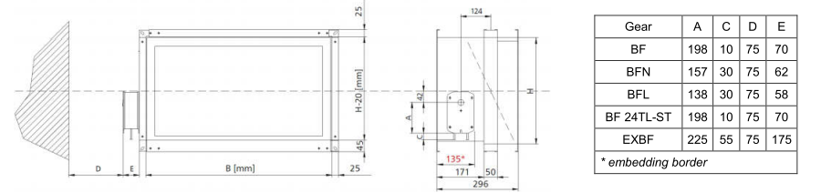

Клапан mcr FID S/…p/P з приводом
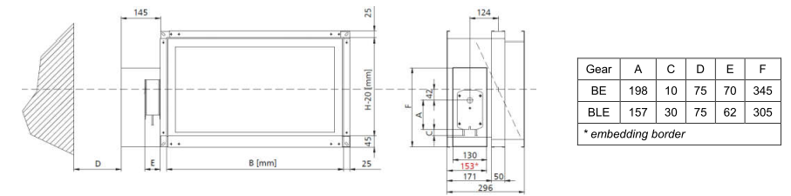
Клапан mcr FID S/…p/P з приводом
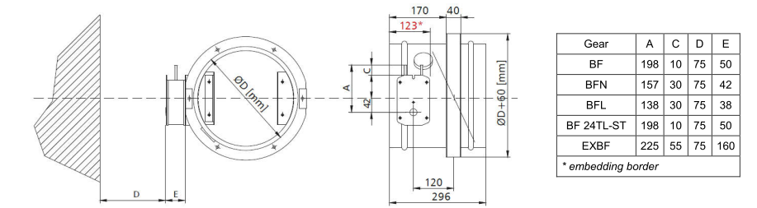

Клапан mcr FID S/…p/О з приводом
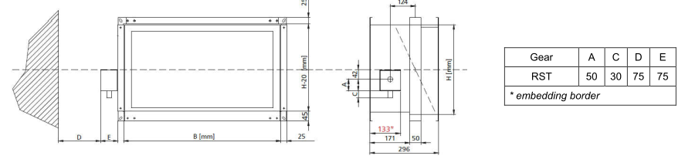

Клапан mcr FID S/…p/P з RST
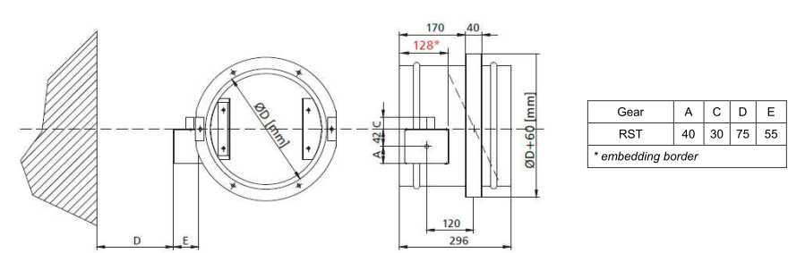

Клапан mcr FID S/…p/O з RST

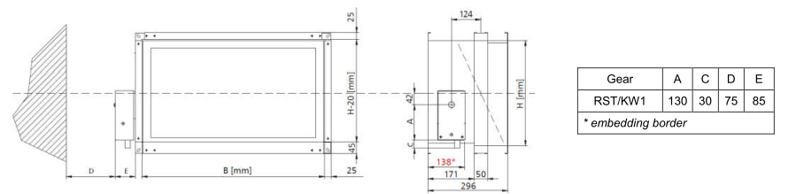

Клапан mcr FID S/…p/P з RST/KW1

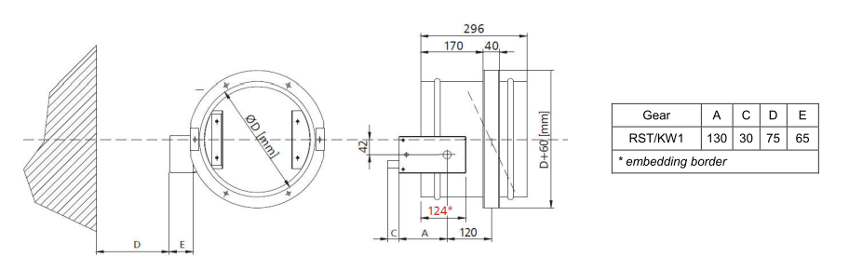

Клапан mcr FID S/…p/O з RST/KW1
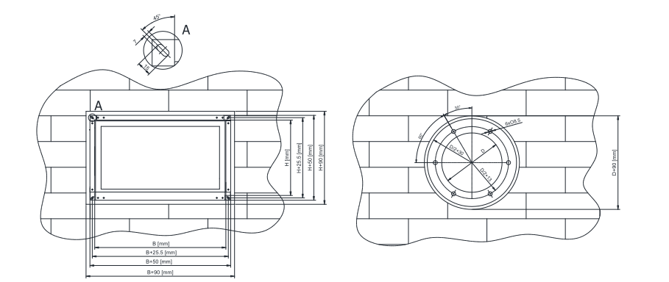

Клапан mcr FID S/…p/P монтаж клапана в рамці Клапан mcr FID S/…p/О монтаж клапана по фланцю

- ПОЗНАЧЕННЯ ПРИСТРОЮ
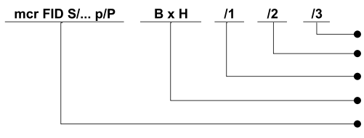
Додаткові параметри
Матеріал
Керування
Тип клапана
Ширина х Висота/діаметр (номінальний)

- МОНТАЖ ПРИЛАДУ
УВАГА
Під час монтажу клапана і виконання прикінцевих робіт потрібно враховувати можливість пізнішого доступу до приладу або демонтажу механізму керування пуску для можливості виконання обслуговування та технічного сервісу.
Клапани mcr FID S/…p/P можуть бути змонтовані у наступних будівельних перегородках (стіни або стелі):
■ стінах муровано-бетонних товщиною мін. 110 мм
■ стінах мурованих з цегли або блоків товщиною мін. 110 мм
■ стінах з плит товщиною мін. 125 мм
■ стелях товщиною мін. 150 мм
Додатково клапани можуть бути змонтовані:
■ за межами стін *
■ в модулях
■ в батареях **
* для клапанів mcr FID S/S p/P ** для клапанів mcr FID S/V p/P та mcr FID S/V-M p/P
Клапани mcr FID S/…p/O можуть бути змонтовані у наступних будівельних перегородках (стіни або стелі):
■ стінах муровано-бетонних товщиною мін. 110 мм
■ стінах мурованих з цегли або блоків товщиною мін. 110 мм
■ стінах з плит товщиною мін. 125 мм
■ стелях товщиною мін. 150 мм
Відсікаючі клапани mcr FID S/…p/… можуть бути змонтовані в будівельних перегородках з нижчим класом вогнестійкості. В разі такого монтажу, клапан має вогнестійкість рівнозначну вогнестійкості перегородки зі збереженням критерія димостійкості. При монтажі клапанів в даному типі стін, товщина яких менша ніж вимагається, потрібно місцево, напр. за допомогою монтажу додаткової плити або іншого будівельного елементу, збільшити її товщину по периметру монтажу клапана.
  - ОГЛЯД ПЕРЕД МОНТАЖЕМ
Виробник перевіряє кожен клапан перед пакуванням та транспортуванням. Після розпакування у одержувача потрібно виконати візуальний огляд чи немає деформації корпусу або пошкодження клапана під час транспортування. Потрібно перевірити чи клапан правильно відкривається та закривається.

  - МОНТАЖНИЙ ОТВІР
Мінімальна величина отвору для монтажу прямокутного клапана становить (В+90)х(Н+90) мм. Для круглого клапана мінімальний розмір монтажного отвору становить (D+90) мм.
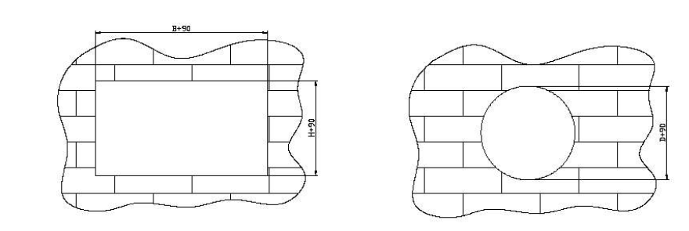
Підготовка монтажного отвору.

  - ВМУРУВАННЯ/РОЗМІЩЕННЯ КЛАПАНА
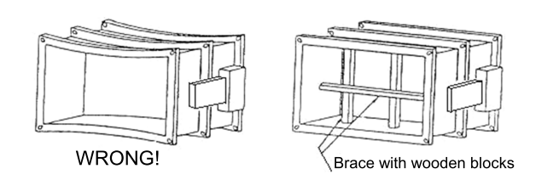
Зафіксувати за допомогою дерев’яних розпірок
Неправильно

Захист клапана від деформації

Справність роботи клапана mcr FID S/...p/.... дотримана, коли вісь обертання перегородки є горизонтальною. Монтаж клапана з горизонтальною віссю обертання потрібно узгоджувати при замовленні. В такому випадку виробник використовує додаткові елементи, що забезпечують дистанцію між корпусом та перегородкою в нижній частині клапана. Якщо необхідність монтажу клапана з вертикальною віссю обертання, виникла після доставки продукту на будову, потрібно перед вмуруванням виконати дії зазначені в пункті 6.5. Механізм керування пуску може бути розміщений з правої або лівої сторони клапана при довільному напрямку повітря.
Перед вмуруванням, клапан розмістити по осі в перегородці (стіні або стелі, що становить пожежну зону) в попередньо підготовлений отвір. Потім пристрій вирівняти та зафіксувати. Після цього вручну запустити перегородку клапана, перевіряючи, чи обертається вона правильно (не стикається з елементами корпусу, ітд.) Закрити перегородку клапана. Далі розмістити дюбеля так, як на малюнку. Отвір між корпусом клапана і стіною потрібно заповнити відповідною речовиною, що забезпечує вогнестійкість стіни та клапана, звертаючи увагу, щоб вона не потрапила на інші елементи клапана (механізм керування пуску, перегородку, ущільнювач, обмежувачі). Для цього перед монтажем клапан потрібно захистити плівкою, або іншим захисним матеріалом до закінчення робіт. Перегородка має бути закрита до моменту висихання речовини. Після висихання зняти кронштейни та повторно відкрити і закрити клапан, щоб перевірити його справність. Для монтажу клапана в стіні з плит, відстань між корпусом клапана і стіною потрібно щільно наповнити мінеральною ватою, що має клас вогнестійкості A1 підтверджений сертифікатом та густотою і товщиною, що забезпечує вогнестійкість не меншою ніж вогнестійкість стіни в якій клапан інстальований. Заповнену відстань потрібно додатково ущільнити відповідною речовиною або шпателем дотримуючись вимог вогнестійкості для стін.
Для дотримання вимог вогнестійкості потрібно дотримуватись меж вмурування - вісь обертання перегородки не може знаходитись за стіною.
Підключення вмурованого клапана до вентиляційного каналу має виконуватись коаксіально. Під час монтажу клапана не можна пошкоджувати корпус клапана, та допускати в ньому напруження. Клапан не може мати «переносного елементу» каналу або вентиляційної інсталяції, на якій він встановлений. Не можна свердлити корпус клапана, закручувати гвинти та інші елементи. Після підключення вентиляційного каналу потрібно повторно перевірити справність клапана.
Під час монтажу клапана mcr FID S/…p/… потрібно звернути увагу, щоб плавка вставка з електромагнітом (елемент припою) не був пошкоджений, не піддавати його високій температурі (вогонь, зварювання, спаювання), що призведе до його задіяння (це елемент одинарної дії і не підпадає під гарантію). Не піддавати високій температурі вспучувальний ущільнювач розміщений по периметру клапана. Вспучування ущільнювача унеможливить закривання клапана. Після монтажу, клапан потрібно очистити і переконатись, що на нього не залишилось нічого, що могло б вплинути на справність дії клапана.
УВАГА
Потрібно дотримуватись меж вмурування так, щоб механізм керування пуску знаходився за стіною і щоб до нього був легкий доступ.

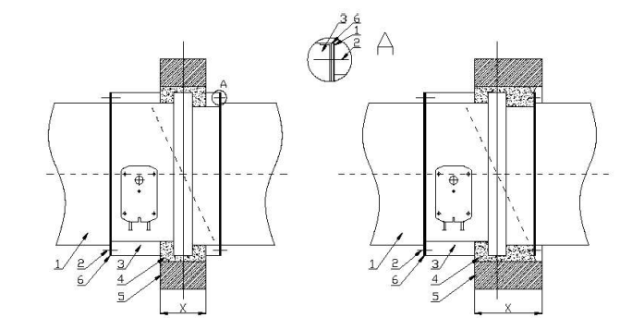
- Вентиляційний канал
- Гвинт ST 4.2x16
- Клапан Mcr FID S/…p/P
- Напр. цемент
- Мурована стіна
- Вентиляційний ущільнювач
Х- товщина стіни

Монтаж клапана FID S/…p/P в мурованих та бетонних стінах
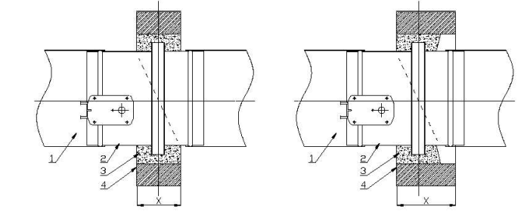

- Вентиляційний канал
- Клапан mcr FID S/...p/O
- Напр. цемент
- Мурована стіна
Х- товщина стіна

Монтаж клапана FID S/…p/О в мурованих та бетонних стінах

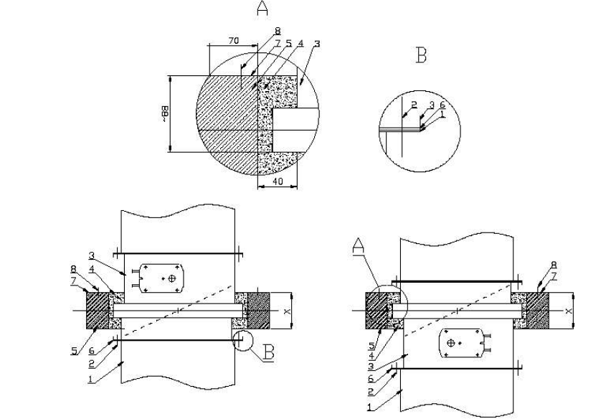
Монтаж клапана mcr FID S/... p/P в перекритті

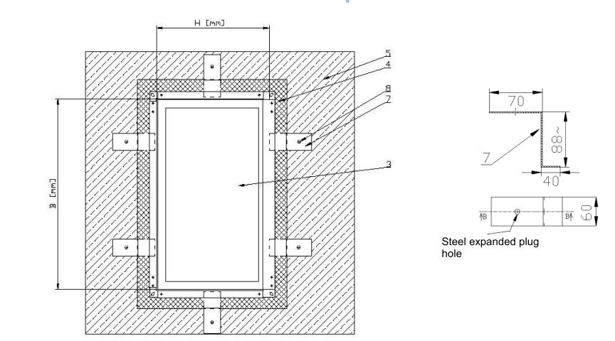
Металевий дюбель
- Вентиляційний канал
- Гвинт ST4.2x16
- Клапан mcr FID S/...p/P BxH
- Напр. цемент
- Стіна
- Вогнестійкий ущільнювач
- Монтажний профіль
- Сталевий дюбель М8
Х- товщина стелі

Монтаж клапана FID S/…p/P в стелі
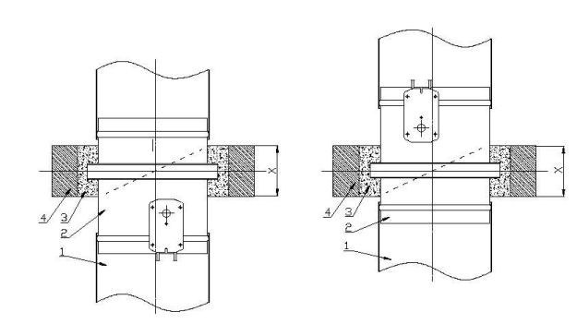

1 Вентиляційний канал
2Клапан mcr FID S/…p/O ᴓD
3Напр. цемент
4Стеля
Х- Товщина стелі

Монтаж клапана FID S/…p/О в стелі

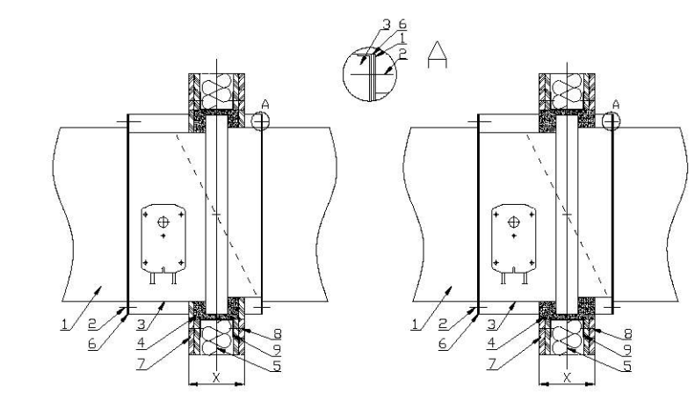
- Вентиляційний канал
- Гвинт ST.4.2x16
- Клапан Mcr FID S/…p/P BxH
- Напр. цемент
- Мінеральна вата густини мін. 80 кг/м³
- Вогнестійкий ущільнювач
- Стіна з плит
- Гвинт ST.5,5x35
- Конструкційний профіль
Х- Товщина стіни
Монтаж клапана FID S/…p/P в стіні з плит
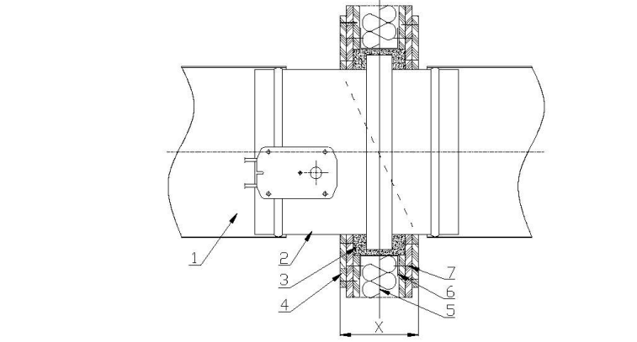

- Вентиляційний канал
- Клапан mcr FID S/…p/O ᴓD
- Напр. цемент
- Стіна з плит
- Мінеральна вата густини мін. 80 кг/м³
- Профіль
- Гвинт ST.5,5x35
Х- товщина стіни

Монтаж клапана FID S/…p/О в стіні з плит

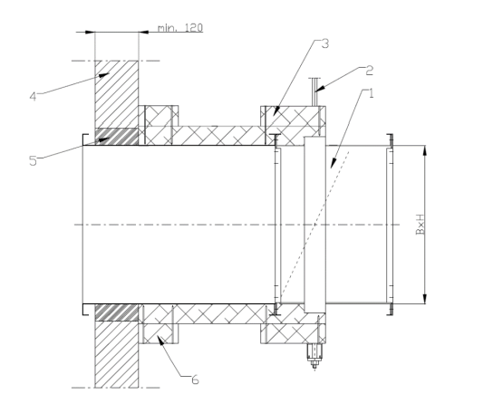

- Клапан mcr FID S/…p/P BxH
- Кріпильний елемент
- Вогнестійка плита EIS 120
- Повнотіла стіна
- Розчин будівельний
- Полоса з вогнестійкої плити

Монтаж клапана FID S/…p/P віддалено від будівельної перегородки.
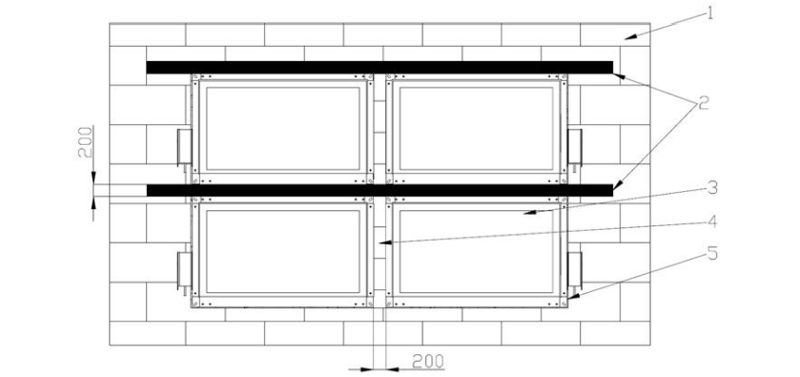
- Напр. мурована стіна
- Будівельний елемент з вогнестійкістю такою самою, або вищою від вогнестійкості будівельної перегородки.
- Модуль клапана mcr FID S/…p/P BxH
- Будівельний елемент з вогнестійкістю такою самою, або вищою від вогнестійкості будівельної перегородки. Напр. мурована стіна
- Напр. розчин будівельний
Модульний монтаж клапанів mcr FID S/…p/P (модуль з 4-х клапанів)
Можливі інші конфігурації модульного монтажу клапанів mcr FID S/…p/P, що складаються з двох або більше клапанів, при дотриманні мінімальної відстані між клапанами згідно малюнку.
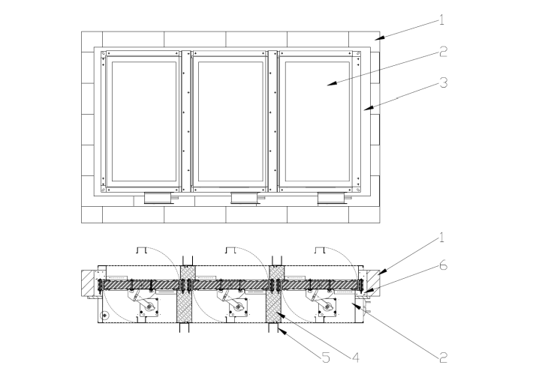
- Напр. мурована стіна
- Клапан mcr FID S/V p/P BxH
- Полоса з гіпсокартонної плити шириною мін. 50 мм
- Мінеральна вата густиною мін. 100 кг/м³
- Кутник U50, товщиною 2мм, прикріплений за допомогою гвинта St4,8 кожних 100 мм
- Напр. Розчин будівельний

Монтаж в батареях клапанів димовидалення mcr FID S/V p/P та mcr FID S/V-М p/P що складаються з 3-х окремих клапанів
З’єднання виконувати вогнезахисним силіконом. Можна виконати інші конфігурації монтажу батареї клапанів mcr FID S/V p/P та FID S/V-M p/P, що складаються з двох або трьох клапанів при додержанні правил монтажу згідно малюнку. Монтаж механізму керування пуску знизу або зверх.
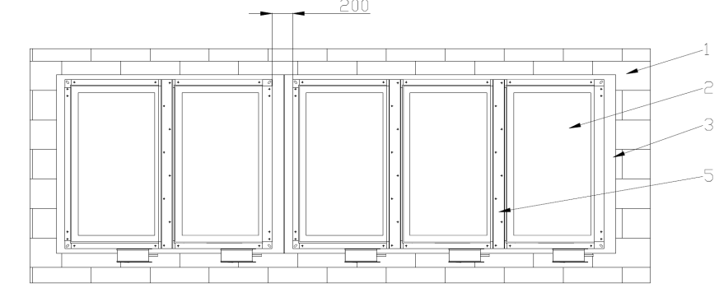
- Напр. мурована стіна
- Клапани mcr FID S/V p/P BxH
- Полоса з гіпсокартонної плити шириною мін. 50 мм
5- Кутник U50, товщиною 2мм, прикріплений за допомогою гвинта St4,8 кожних 100 мм

Монтаж в батареях клапанів mcr FID S/V p/P та mcr FID S/V-М p/P що складаються з 2-х або 3-х окремих клапанів
З’єднання виконувати вогнезахисним силіконом. Можна виконати інші конфігурації монтажу батареї клапанів mcr FID S/V p/P та FID S/V-M p/P, що складаються з двох або трьох клапанів при додержанні правил монтажу згідно малюнку. Монтаж механізму керування пуску знизу або зверх.
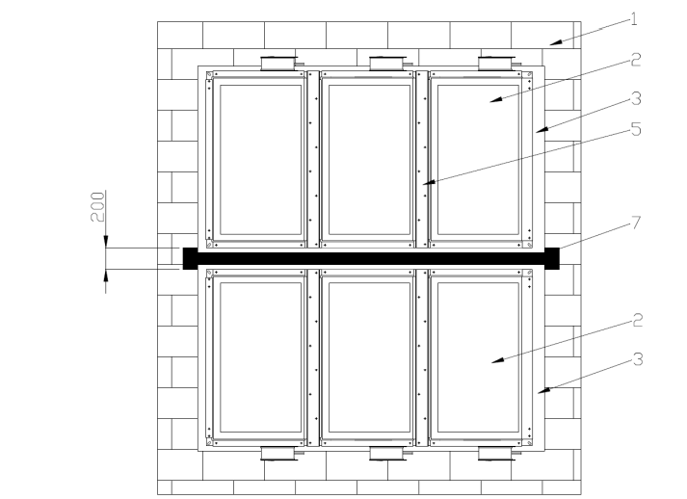

- напр. мурована стіна
- клапан mcr FID S/V p/P HxH
- Полоса з гіпсокартонної плити шириною мін. 50 мм
5- Кутник U50, товщиною 2мм, прикріплений за допомогою гвинта St4,8 кожних 100 мм
7-будівельний елемент з вогнестійкістю такою самою або вищою від будівельної перегородки
Модульний монтаж в батареях клапанів mcr FID S/V p/P та mcr FID S/V-M p/P що складаються з двох батарей клапанів

З’єднання виконувати вогнезахисним силіконом. Можна виконати інші конфігурації монтажу батареї клапанів mcr FID S/V p/P та FID S/V-M p/P, що складаються з двох або трьох клапанів при додержанні правил монтажу згідно малюнку. Монтаж механізму керування пуску знизу або зверху.

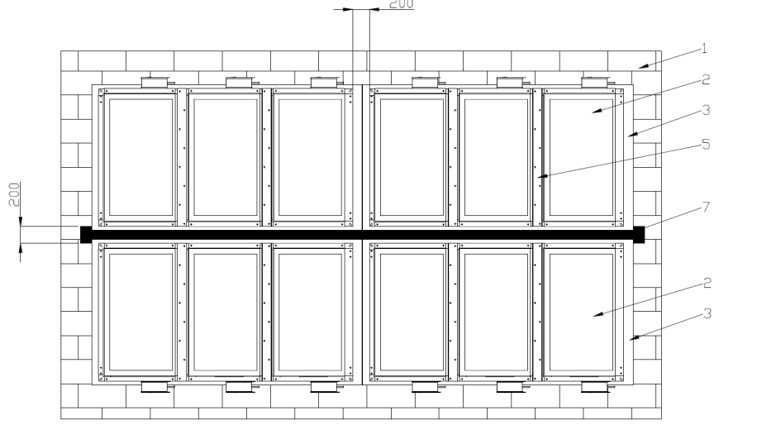

- напр. мурована стіна
- клапан mcr FID S/V p/P HxH
- Полоса з гіпсокартонної плити шириною мін. 50 мм
5- Кутник U50, товщиною 2мм, прикріплений за допомогою гвинта St4,8 кожних 100 мм
7-будівельний елемент з вогнестійкістю такою самою або вищою від будівельної перегородки
Модульний монтаж в батареях клапанів mcr Fid S/V p/P та mcr FID S/V-M p/P що складаються з чотирьох батарей клапанів
З’єднання виконувати вогнезахисним силіконом. Можна виконати інші конфігурації монтажу батареї клапанів mcr FID S/V p/P та FID S/V-M p/P, що складаються з двох або трьох клапанів при додержанні правил монтажу згідно малюнку. Монтаж механізму керування пуску знизу або зверху.
  - ЕЛЕКТРИЧНЕ ПІДКЛЮЧЕННЯ
Після монтажу клапана, якщо він має елементи керування або інші електричні інсталяції, потрібно відповідно підключити дану інсталяцію. Нижче подана схема підключення та основні електричні дані механізмів контролю пуску, що постачаються разом з клапанами mcr FID S/…p/…
Електроприводи – електричні дані
Тип привода | Положення перегородки клапана
- Belimo серії BFL  - Belimo серії BFN  - Belimo серії BF | Відкрита перегородка – індикатор привода 90°  Закрита перегородка - індикатор привода 0°
- Belimo серії BE  - Belimo серії BLE | Відкрита перегородка – індикатор привода 0°  Закрита перегородка - індикатор привода 90°

Технічні дані | BF 24 (BF 24-T) | BF 230(BF230-T)
Живлення | AC 24V 50/60 Hz DC 24V | AC 220-240V 50/60 Hz
Потужність:  - Під час заряджання пружини  - При утримуванні | 7W  2W | 8W  3W
Розрахункова (повна)потужність | 10 VA | 12,5 VA
Клас захисту | III | II
Ступінь захисту | IP 54 | IP 54
Допоміжний вимикач  - рівень вмикання | 2xEPU  6(3) A, 250 V | 2xEPU  6(3) A, 250 V~
 | 5°, 80° | 5°, 80°
Момент обертання:
- Привод  - пружина | 18 Nm  12 Nm | 18 Nm  12 Nm
Підключення кабелів:  - привод (довж. 0,9 м)  - допоміжний вимикач | 2×0,75 mm²  6×0,75 mm² | 2×0,75 mm²  6×0,75 mm²
Час руху: (0-90°)  -привод  - поворотна пружина | 120 s  16 s | 120 s  16 s
Температура роботи - діапазон | - 30…+50°C | - 30…+50°C
Рівень інтенсивності звуку:  - привод  - пружина | max 45 dB (A)  ~62 dB (A) | max 45 dB (A)  ~62 dB (A)

Технічні дані-  приводи | BE24 | BE230 | BLE24 | BLE230
Живлення | AC 24V 50/60Hz  DC 24V | AC 220-240V  50/60Hz | AC 24V 50/60Hz  DC 24V | AC 220-240V  50/60Hz
Потужність:  - під час руху  - при утримуванні | 12 W  0,5 W | 8 W  0,5 W | 7,5 W  0,5 W | 5 W  1 W
Розрахункова (повна)потужність | 18 VA | 15 VA | 9 VA | 12 VA
Клас захисту | III | II | III | II
Ступінь захисту | IP 54 | IP 54 | IP 54 | IP 54
Допоміжний вимикач:  - рівень вмикання | 2×SPDT  3A AC 250 V | 2×SPDT  3A AC 250 V | 2×SPDT  6(3) A, 250 V | 2×SPDT  6(3) A, 250 V~
 | 3°, 87° | 3°, 87° | 3°, 87° | 3°, 87°
Момент обертання:  - привод  - блокування | 40 Nm  50 Nm | 40 Nm  50 Nm | 15 Nm  20 Nm | 15 Nm  20 Nm
Кабельне підключення: | 3×0,75 mm ²  6×0,75 mm² | 3×0,75 mm ²  6×0,75 mm² | 3×0,75 mm ²  6×0,75 mm² | 3×0,75 mm ²  6×0,75 mm²
Привод (довж. 0,9 м)
Допоміжний вимикач
Час рух (0-90°) | 60 s | 60 s | 30 s | 60 s
привод
Температура роботи - діапазон | -30…+50° | -30…+50° | -30…+50° | -30…+50°
Рівень інтенсивності звуку: | max 62 dB (A) | max 62 dB (A) | max 62 dB (A) | max 55 dB (A)
привод

Технічні дані-  приводи | BFL24  (BFL24-T) | BFL230  (BFL230-T) | BFN24  (BFLN24-T) | BFN230  (BFN230-T)
живлення | AC 24V 50/60Hz  DC 24V | AC 220-240V  50/60Hz | AC 24V 50/60Hz  DC 24V | AC 220-240V  50/60Hz
Потужність:  - Під час заряджання пружини  - При утримуванні | 2,5 W  0,7 W | 3,5 W  1,1 W | 4 W  1,4 W | 5 W  2,1 W
Розрахункова (повна)потужність | 4 VA | 6,5 VA | 6 VA | 10 VA
Клас захисту | III | II | III | II

рівень захисту | IP 54 | IP 54 | IP 54 | IP 54
Допоміжний вимикач  - рівень вмикання | 2×SPDT  3(0,5)A AC 250 V | 2×SPDT  3(0,5)A AC 250 V | 2×SPDT  3(0,5)A AC 250 V | 2×SPDT  3(0,5)A AC 250 V
 | 5°, 80° | 5°, 80° | 5°, 80° | 5°, 80°
Момент обертання:  - Привод  - пружина | 4 Nm  3 Nm | 4 Nm  3 Nm | 9 Nm  7 Nm | 9 Nm  7 Nm
Кабельне підключення:  - привод (0,9 м)  - допоміжні вимикачі | 2×0,75 mm²  6×0,75 mm² | 2×0,75 mm²  6×0,75 mm² | 2×0,75 mm²  6×0,75 mm² | 2×0,75 mm²  6×0,75 mm²
Час руху: (0-90°)  - привод  - поворотна пружина | 60 s  20 s | 60 s  20 s | 60 s  20 s | 60 s  20 s
Температура роботи –  діапазон | -30…+50° | -30…+50° | -30…+55° | -30…+55°
Рівень інтенсивності звуку:  - привод  - пружина | max 43 dB (A)  ~62 dB (A) | max 43 dB (A)  ~62 dB (A) | max 55 dB (A)  ~67 dB (A) | max 55 dB (A)  ~67 dB (A)

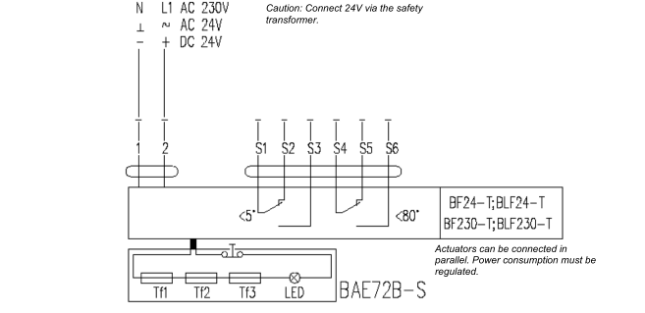
Схема під’єднання до приводів BF24-T, BF230-T
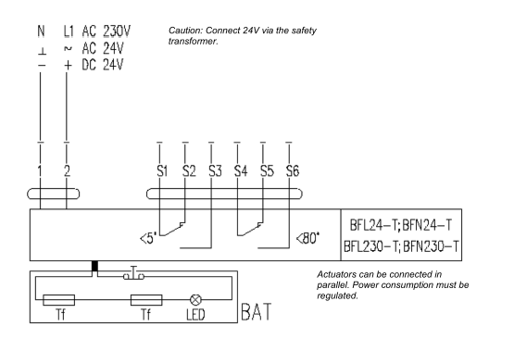

Схема під’єднання до приводів BFL24-T, BFL230-T, BFN24-T, BFN230-T
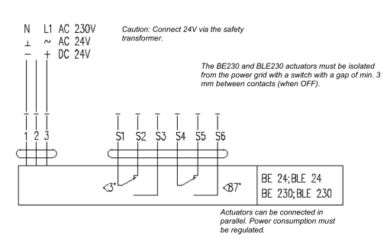

Схема під’єднання до приводів BE24, BLE24, BE230, BLE230

УВАГА:
Керування роботою приводів BE, BLE вимагає під’єднання до них трьохжильної інсталяції. Зміна напрямку повороту приводів настає після подачі живлення з кнопки № 2 або 3 в залежності від потрібного напрямку повороту. Положення кінцевих вимикачів для усіх типів приводів подані для позиції без напруги. Для правильної роботи пристроїв з електроприводами рекомендується щоб номінальна напруга живлення була в межах 24V±10% або 230V±10%. Живлення пристрою напругою іншою ніж вище зазначена може призвести до неправильного функціонування пристрою і не входить в гарантію.
Приводи EXBF
Технічні дані | EXBF 24 |  | EXBF 230
зона | 1, 2, 21, 22
Класифікація ATEX | II 2 GD EEx d IIC T6
живлення | 24 V AC ±20% 50/60 Hz/  24 V DC-10/+20% | 230 V AC ±14% 50/60 Hz
Потужність:
- Під час заряджання пружини

 | 7 W | 8 W
- При утримуванні | 2 W | 3 W
Вимірювання (видима потужність) | 10 VA | 12,5 VA
Рівень захисту | IP 66 | IP 66
Допоміжні вимикачі  рівень вмикання | 2×SPDT 6А (3) max 250 V AC | 2×SPDT 6А (3) max 250 V AC
 | 5°, 80° | 5°, 80°
Момент обертання:
- Привод
- пружина

 | 18 Nm | 18 Nm
 | 12 Nm | 12 Nm
Час руху: (90°С)
- привод
- поворотна пружина
 | 150 s | 150 s
 | 20 s | 20 s
Температура приміщення | -20…+50°C | -20…+50°C

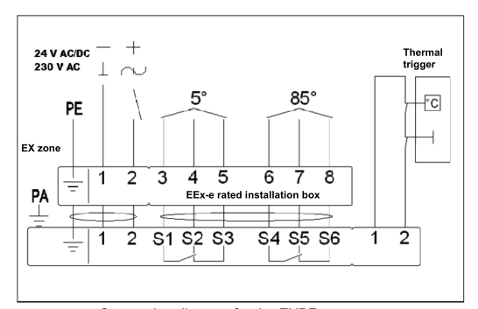

Схема під’єднання до приводів EXBF
УВАГА:
Для правильної роботи пристроїв з електроприводами рекомендується щоб номінальна напруга живлення була в межах 24V±10% або 230V±10%. Живлення пристрою напругою іншою ніж вище зазначена може призвести до неправильного функціонування пристрою і не входить в гарантію.
Механізм керування пуску RST/KW1
У версії RST/KW1/S кінцеві вимикачі змонтовані у самому механізмі. Електричне з’єднання відбувається шляхом під’єднання відповідно позначених каналів до інсталяції. Плавкий запобіжник змонтований в механізмі. В механізмах RST/KW1/23OI, RST/KW1/230P, клапан постачається з механізмом керування пуску RST/KW1/24…разом з модулем живлення 230/24V типи MP 230/24.
 | RST/KW1/S | RST/KW1/24I | RST/KW1/24P | RST/KW1/230I | RST/KW1/230P
Напруга живлення | X | 24V-48V DC | 24V-48V DC | 230V AC | 230V AC
енергоспоживання | X | 3,5 W | 1,6 W | 4,5 W | 2,5 W
сила | X | 12daN | 12daN | 12daN | 12daN
Температура дії плавкої вставки з електромагнітом | 72°C+-2°C
Кінцевий вимикач  WK 1d  Або WK 2d | NO/NC (стик з’єднання)  5A, 230V AC
Дія вимикачів | 3°C, 87° - коливання +-2°
Темп роботи кінцевих вимикачів | -25…+85°C
Електричне з’єднання | X | - ретардер: дріт 0,6 м, 2х0,5 мм2  - кінцевий вимикач: дріт 0,6 м, 6х0,5 мм2

Кут обертання | 92°
Час руху | Max 2s - пружина
Напрямок обертів | лівий
Вага механізму | 1,2 kg | 1,4 kg | 1,4 kg | 1,5 kg | 1,5 kg

Живлення механізму  KW1: | Кінцевий вимикач WK1 | Кінцевий вимикач WK2
Номер дроту: 1-2 | Номер дроту: 3-4 – тип NO  (розкритий) | Номер дроту: 6-7 – тип NO  (розкритий)
 | Номер дроту: 4-5 – тип NO  (закритий) | Номер дроту: 7-8 – тип NO  (закритий)
УВАГА
Положення кінцевих вимикачів механізму подані для позиції безпеки клапанів. Для правильної роботи пристроїв з електроприводами рекомендується щоб номінальна напруга живлення була в межах 24V±10% або 230V±10%. Живлення пристрою напругою іншою ніж вище зазначена може призвести до неправильного функціонування пристрою і не входить в гарантію.
Механізм керування пуску RST
Для RST кінцеві вимикачі змонтовані всередину корпусу клапана як окремі елементи. Плавкий запобіжник знаходиться на перегородці клапана. Пружинний привод змонтований на перегородці клапана.
Для монтажу плавкого запобіжника RST потрібно:
- Установити перегородку клапана у відкриту позицію
- На гачках прикріплених до корпусу клапана або перегородки наносимо припій.
- Гайкою стягуємо і блокуємо гачок на корпусі клапана шляхом дотягування.

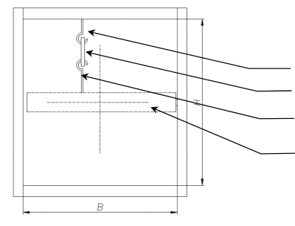

Рухомий гачок з гайкою
Плавка вставка
Стаціонарний гачок

Перегородка клапана

Увага
Малюнок – це зразок і підходить для прямокутних та круглих клапанів

Незалежні кінцеві вимикачі клапанів – для RST
WK1 – одинарний вимикач – повідомлення стану закривання перегородки клапана.
WK2 – два вимикача - повідомлення стану закривання або відкривання перегородки клапана.
Технічні дані вимикача:
Кінцевий вимикач WK1 та WK2 | 1xNO/1xNC SPDT (стик з’єднання) 5A, 230V AC
Темп роботи кінцевих вимикачів | - 25 … + 85°С
корпус | пластмаса

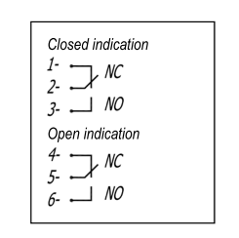

УВАГА
В момент закривання перегородки відбувається замикання (розмикання) контактів вимикача, що сигналізує про закриття клапана (клема 2-3 нормально розімкнута)

Схема з’єднання кінцевих електричних вимикачів WK1 та WK2.

  - КЛАПАН З ВЕРТИКАЛЬНОЮ ВІССЮ ОБЕРТАННЯ
Перед вмуруванням клапана з вертикальною віссю обертання, якщо це не було раніше обумовлено з виробником, розмістити прокладку дистанційно в нижній частині осі обертання клапана, між корпусом і перегородкою. На усю довжину зігнутого краю прокладки потрібно нанести препарат фірми Wurth, що називається «клей + ущільнювач – K + D у плівці». Цей клей запобігає випаданню підкладки

Підкладка між перегородкою та корпусом

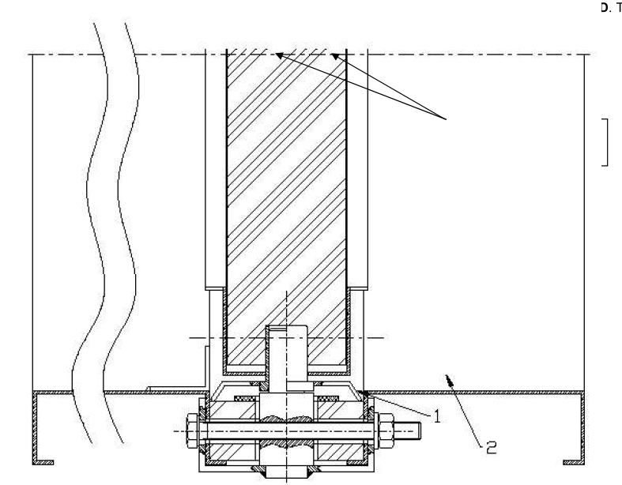
- Підкладка 2. Клапан mcr FID S/…/P….

Виробник не несе відповідальність за пошкодження, яке виникло в результаті неправильного та неналежного дотримання вище зазначених правил.

- УМОВИ ТРАНСПОРТУВАННЯ ТА ЗБЕРІГАННЯ

Протипожежні клапани запаковані в картон або розміщені на палетах. Клапани захищені від ушкодження плівкою або іншим захисним матеріалом. Транспортування клапанів може відбуватись довільними транспортними засобами, за умови убезпечення від дій атмосферних факторів. Клапани під час транспортування мають бути захищенні від зміни положення під час руху. Перед транспортуванням клапанів потрібно провести візуальну перевірку кожного з них. Не можна переносити клапани за кабель і ставити пристрій на механізм контролю пуску. Не можна вдаряти або кидати клапан. Під час перенесення або монтажу клапани можна спирати на бокові площини або кути корпусу.
Клапани повинні зберігатись у закритому приміщенні, захищенні від зовнішніх атмосферних чинників. Під час складання клапанів на землю потрібно складати їх на підкладки, що захищають клапан від пошкодження.

- ОБСЛУГОВУВАННЯ І СЕРВІС

Пристрої АТ «МЕРКОР» мають проходити технічний огляд не рідше ніж кожних 12 місяців протягом усього часу експлуатації, тобто в період гарантії. Огляд та обслуговування має проводити виробник або фірма, яка отримала дозвіл на проведення даних дій від АТ «МЕРКОР».
Необхідність проведення сервісного обслуговування протипожежних пристроїв зазначені в п.3 Розпорядження Міністра Внутрішніх Справ та Адміністрації від 07 червня 2010 року у справі протипожежної охорони будинків та інших будівельних об’єктів і територій (Офіційний вісник № 109 п. 719 від 2010 р.).
Рекомендується, щоб між технічними оглядами користувач дотримувався:
● Перевіряти електричні з’єднання, звертаючи увагу на механічні пошкодження
● Перевіряти справність подачі живлення до пристрою, у якому допускаються наступні коливання:
- 24V±10% для електроприладів
- 24V±2% для плавкої вставки з електромагнітом
- 230V±10% для електроприладів
- 230V±2% для плавкої вставки з електромагнітом
● Перевірка корпусу пристрою, звертаючи увагу на механічні пошкодження
● Перевірка чи немає перешкод, що можуть впливати на справність роботи пристрою
● Перевірка стану ущільнювача
Щоб була можливість виконувати сервісний огляд та обслуговування (в тому числі рекламації) такі як візуальний огляд або ремонт, що вимагає Користувач (замовлення огляду, ремонту) потрібно надати фізичний доступ до пристрою напр. демонтаж термічної ізоляції, демонтаж підвісних елементів та інших інсталяцій, якщо вони не дають вільний доступ до пристрою. Для пристроїв змонтованих в каналах рекомендується виконувати ревізію напр. типи mcr KRW. Якщо пристрій змонтований на даху або на великій висоті потрібно використовувати драбину або підйомник.
За питаннями стосовно технічного огляду, ремонту і сервісу пристроїв просимо звертатись до представників Сервісного Відділу АТ «МЕРКОР» serwis@mercor.com.pl тел. 058/341 42 45 внутрішній 170 або факс 058/341 39 85 з 8 до 16 год. (пн-пт).
9. ГАРАНТІЙНІ УМОВИ
1. АТ «МЕРКОР» надає гарантію на 12 місяців з дати здійснення продажу, якщо у договорі не зазначені інші умови.
2. Рекламаційний лист потрібно надіслати до АТ «МЕРКОР» протягом 7 днів від дати виявлення браку, описаного у гарантії.
3. Рекламаційний лист можна відправити за номером телефону: 58/341-42-45, факсом:58/341-39-85, на електронну пошту: reklamacje@mercor.com.pl або надіслати за адресою: АТ «МЕРКОР» , вул. Гжегожа з Санока, 2, м. Гданськ, 80-408.
4. Якщо під час гарантійного терміну було виявлено брак, описаний у гарантії, АТ «МЕРКОР» зобов’язується усунути його у найкоротші терміни від дати отримання рекламаційного листа та підтвердження здійснення покупки (угода, фактура, документ про доставку) згідно з п. 10.
5. АТ «МЕРКОР» зберігає за собою право на продовження часу ремонту, якщо він є ускладненим або вимагає купівлі нестандартних деталей.
6. Гарантійні зобов’язання охоплюють тільки той брак, який виник у самому пристрої.
7. У випадку браку, який виник через неправильну експлуатацію товару (невідповідно до Документації з обслуговування та експлуатацією) або інших причин, описаних у п. 10, на покупця може бути покладена оплата за ремонт.
8. Умовою усунення браку є надання доступу до повного фронту робіт, зокрема: для пристроїв, змонтованих на висоті вище 3 м, вільного доступу до приміщень, де знаходяться вищезазначені пристрої, необхідних ревізій, демонтажу термічної ізоляції, демонтажу підвісних елементів, демонтажу інших інсталяцій, якщо вони не надають вільний доступ до пристроїв.
9. У випадку неможливості виконання ремонтних робіт на місці встановлення приладу, необхідно його демонтувати, та доставити за адресою, вказаною АТ «МЕРКОР» і повторно змонтувати. Вартість такої послуги оплачує покупець.
10. Гарантія не охоплює:
- пошкодження та аварії пристроїв, спричинені неправильною експлуатацією (невідповідно до Документації з обслуговування та експлуатації), втручанням користувача або осіб, неуповноважених від АТ «МЕРКОР», відсутністю періодичних технічних оглядів, недотриманням умов, описаних в пункті «Обслуговування і Сервіс».
- пошкоджень, що виникли в результаті інших причин не залежних від АТ «МЕРКОР», а саме: зливи, повені, урагану, затоплення, ударів блискавки, перебоїв у роботі електромереж, вибуху, граду, падіння повітряного транспорту, пожежі, лавини, зсуву землі та вторинних пошкоджень, що виникли внаслідок вищезазначених причин. Зливою вважається дощ, інтенсивність опадів якого коефіцієнт щонайменше 4, встановленим IMiGW. Якщо не можливо визначити чинник, описаний вище, до уваги береться фактичний стан та розмір завданої шкоди на місці пошкодження, що і засвідчить дію зливи. Ураганом вважаються пориви вітру не менше, ніж 17,5 м/с (пошкодження вважаються спровоковані ураганом, коли в найближчому сусідстві зафіксовано дію урагану).
- пошкоджень, спричинених в результаті невчасного подання заяви про брак.
- погіршення якості покриття, що виникло в результаті природного старіння.
- пошкодження, що виникло як результат використання абразивних або агресивних миючих засобів.
- пошкоджень, спричинених в результаті дії агресивних зовнішніх чинників, а саме: хімічних і біологічних, або походження які пов’язані з виробничими процесами і діяльністю на об’єкті, або коло нього, де даний пристрій змонтований.
- деталі, що зношуються під час експлуатації (напр. ущільнювач), за винятком фабричного браку.
- пошкоджень, спричинених в результаті неправильного транспортування, розвантаження, зберігання пристрою.
- пошкоджень, спричинених в результаті неправильного монтажу (невідповідно до Документації з обслуговування та експлуатації) або недотримання будівельних норм.
- пристроїв або їх деталей, якщо пошкодився або зірвався шильд або гарантійні пломби.
11. Гарантія припиняє дію, коли:
- Замовник робить конструкційні зміни без попередньої згоди з АТ «МЕРКОР»
- періодичні технічні огляди і обслуговування виконували не в терміни або їх виконували неуповноважені особи або сервіс, що не погодив АТ «МЕРКОР», або коли пристрій неправильно експлуатувався.
- при втручанні осіб неуповноважених від АТ «МЕРКОР» – крім дій, що є в межах нормальної експлуатації пристрою.
12. Замовник, згідно гарантії, зобов’язаний належно експлуатувати пристрій (згідно з Документацією з обслуговування та експлуатації) та проводити періодичні технічні огляди та обслуговування, згідно з правилами заначеними в даному документі у пункті «Обслуговування і Сервіс».

